Glycolyse, krebscyklus og elektrontransportkæden.

Emne | Oversigt over glycolysens og krebscyklus´processer og enzymernes betydning for processerne.
Baggrund | Biologiens AbC s. 41-56
Opgave | 1: Figuren nedenfor viser respirationens delprocesser. Prøv at skab dig et overblik over, hvad der sker i de tre delprocesser: glycolyse, krebscyklus og elektrontransportkæden og skriv ned, hvad reaktanter og produkter er i hver delproces. Hvor mange NAD⁺ og FAD molekyler bliver reduceret i delprocesserne og hvor mange ATP bliver dannet og forbrugt?  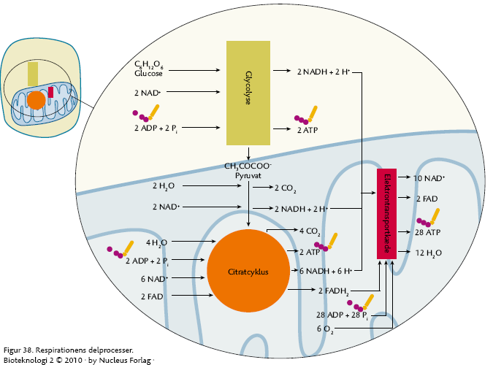  2: Hvor sker glykolysen henne?  3: Pyruvat er glykolysens endeprodukt – hvad skal det bruges til?  4: Hvilken opgave har NAD+ og FAD? Forklar ud fra figuren nedenfor:  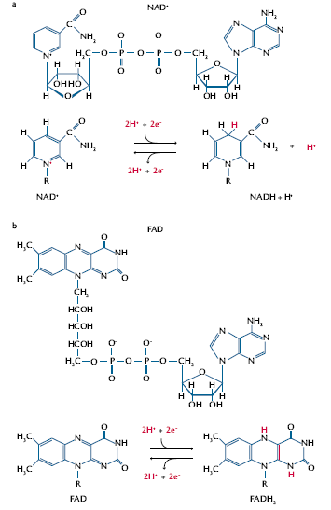  5: Figuren nedenfor viser glycolysens 3 delprocesser fra trin 1 – 10. Gennemgå de enkelte trin og forklar følgende:  - Hvad er en phosphorylering? Hvad forårsager den?  - Hvad er det der koster ATP i glykolysen.  - Hvad sker der i trin 4-5? Tag udgangspunkt i antallet af C-atomer i molekylerne.  - Hvordan dannes der 2NADH i trin 6?  - Hvor i delprocesses dannes der igen ATP?  - Hvor mange ATP molekyler bruges der i alt i glykolysen og hvor mange dannes der?  - Hvor mange forskellige enzymer er involveret i trinene i glykolysen?  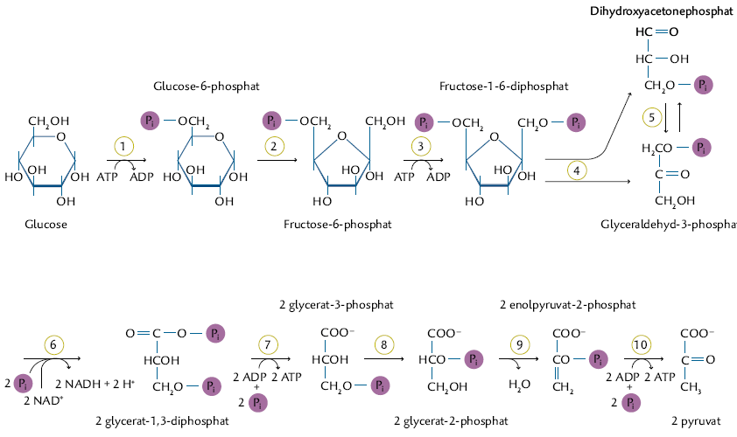  6: Hvor foregår Krebscyklus ? Brug figuren nedenfor.  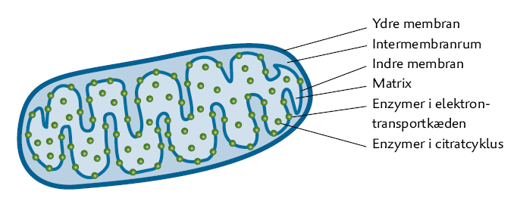  7: Hvordan dannes det molekyle der ses på figuren nedenfor og som omtales som Acetyl – CoA (Acetylcoenzym-A). Forklar herunder hvad en decarboxylering er?  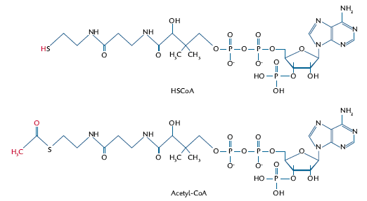  8: Hvad er det første trin i krebscyklus ?  9: Figuren nedenfor viser krebscyklus. Gennemgå hvert trin og forklar hvad der sker og hvilke stoffer der dannes ved de cykliske, kemiske processer.  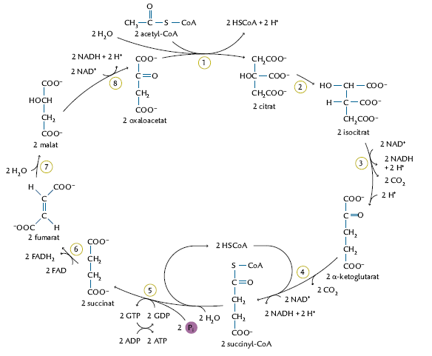  10: Hvor mange forskellige enzymer indgik i krebscyklus?  11: Hvad er det endelige resultat af krebscyklus? Hvad skal produkterne nu bruges til?  12: Hvilken overordnet funktion har de enzymkomplekser, som findes i den indre membran i mitochondrierne?  13: Hvad er det for to molekyler, der leverer hydroner og elektroner til at drive enzymkomplekserne? Hvad skal der ske med disse to molekylder efter, at de er blevet oxideret?  14: Hvad er det for et molekyle der til sidst i elektrontransportkæden optager de løsrevne elektroner og hydroner? Hvilket stof dannes der som resultat ?  15: Hvad bruges den energi til som dannes, når elektronerne vandrer gennem enzymkomplekserne i elektrontransportkæden ?  16: Hvad vil det sige, at der opstår en protongradient over den indre membran ?  17: Hvad er der sket, når der er sket en ”oxidativ fosforylering” i elektrontranportkædens processer ?  18: Ved hjælp af nedenstående figur skal du gøre rede for elektronernes og hydronernes videre færd i de forskellige enzymkomplekser (protonpumper).  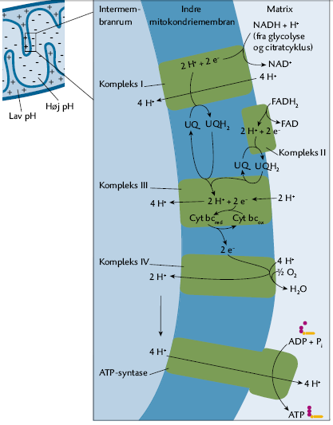  Kilde: Bioteknologi 2, Nucelus 2010.  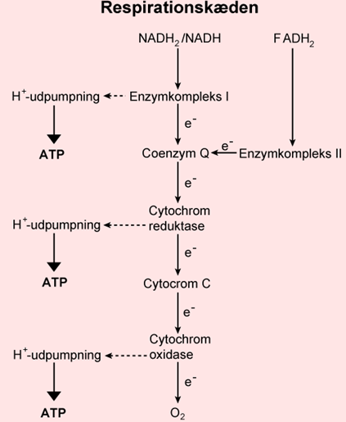  Kilde: Biologiens Abc, Niche 2007.

19: Hvilken funktion har ATP-asen som findes i mitochondriets indre membran ?

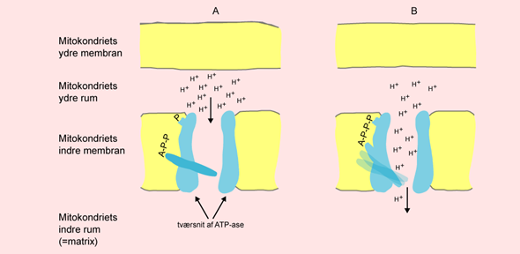

20: Forklar ud fra nedenstående figur, hvad det specielt er, der gør, at ATP molekylet er et universelt energitransportørmolekyle, der kan genfindes i alle elevende organismer på Jorden?

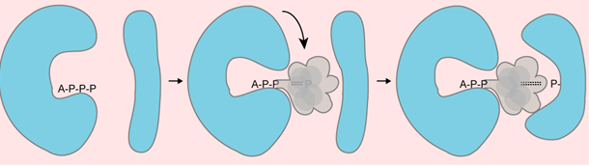

21: Sæt jer to og to og forklar sammen hinanden de enkelte trin, som nu alle er gennemgået og bearbejdet, i den overordnede figur, der vises på næste side.

